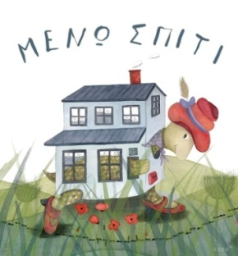Παρασκευή 24 Απριλίου 2020

Αγαπημένοι μου μαθητές, τελευταία μέρα επανάληψης σήμερα!

**Εργασία 1. Παίζω και θυμάμαι όλα τα γράμματα που έχω μάθει:**

<http://www.mikrapaidia.gr/ccs5/> **(εξαιρετικές εργασίες εμπέδωσης, κάνω όσες μπορώ από όλα τα επίπεδα)**

**Εργασία 2. Παίζω και μαθαίνω να χωρίζω λέξεις και συλλαβές:**

<http://mikrapaidia.gr/ccs2/#%CE%B5%CF%80%CE%AF%CF%80%CE%B5%CE%B4%CE%BF-1>

Χωρίζω τις λέξεις σε συλλαβές όπως το παράδειγμα:

γάτα γά-τα άγγελοςάγ-γε-λος

καπέλο θάλασσα

πεπόνι φεγγάρι

έλατο Ιωάννα

αίθουσα μέλισσα

πίνακας ιππότης

ντουλάπα ιπποπόταμος

τσάντα παππούς

κατσαρόλα ψύλλος

Κάνω παλαμάκια, θα με βοηθήσουν!

**Εργασία 3. Γράφω στο τετράδιο:**

Στο Πορτοκαλί τετράδιο γράφω

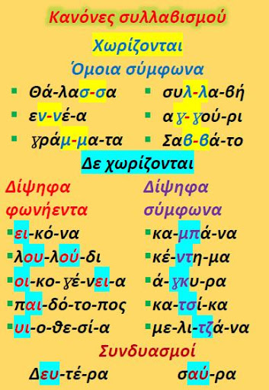

*Δεν ξεχνώ τη φωτογραφία!*

*Γενικές οδηγίες:*

*Οι εφαρμογές ανοίγουν πατώντας πάνω στον σύνδεσμο με το ποντίκι ταυτόχρονα δεξί κλικ και ctrl. Καλό είναι να δοκιμάσετε εσείς πρώτα και να εξηγήσετε στα παιδιά πως λειτουργούν. Αν για κάποιο λόγο δεν μπορείτε να μπείτε στην εφαρμογή κάνετε μόνο την Εργασία 3.*

**Καλή μας συνέχεια!**

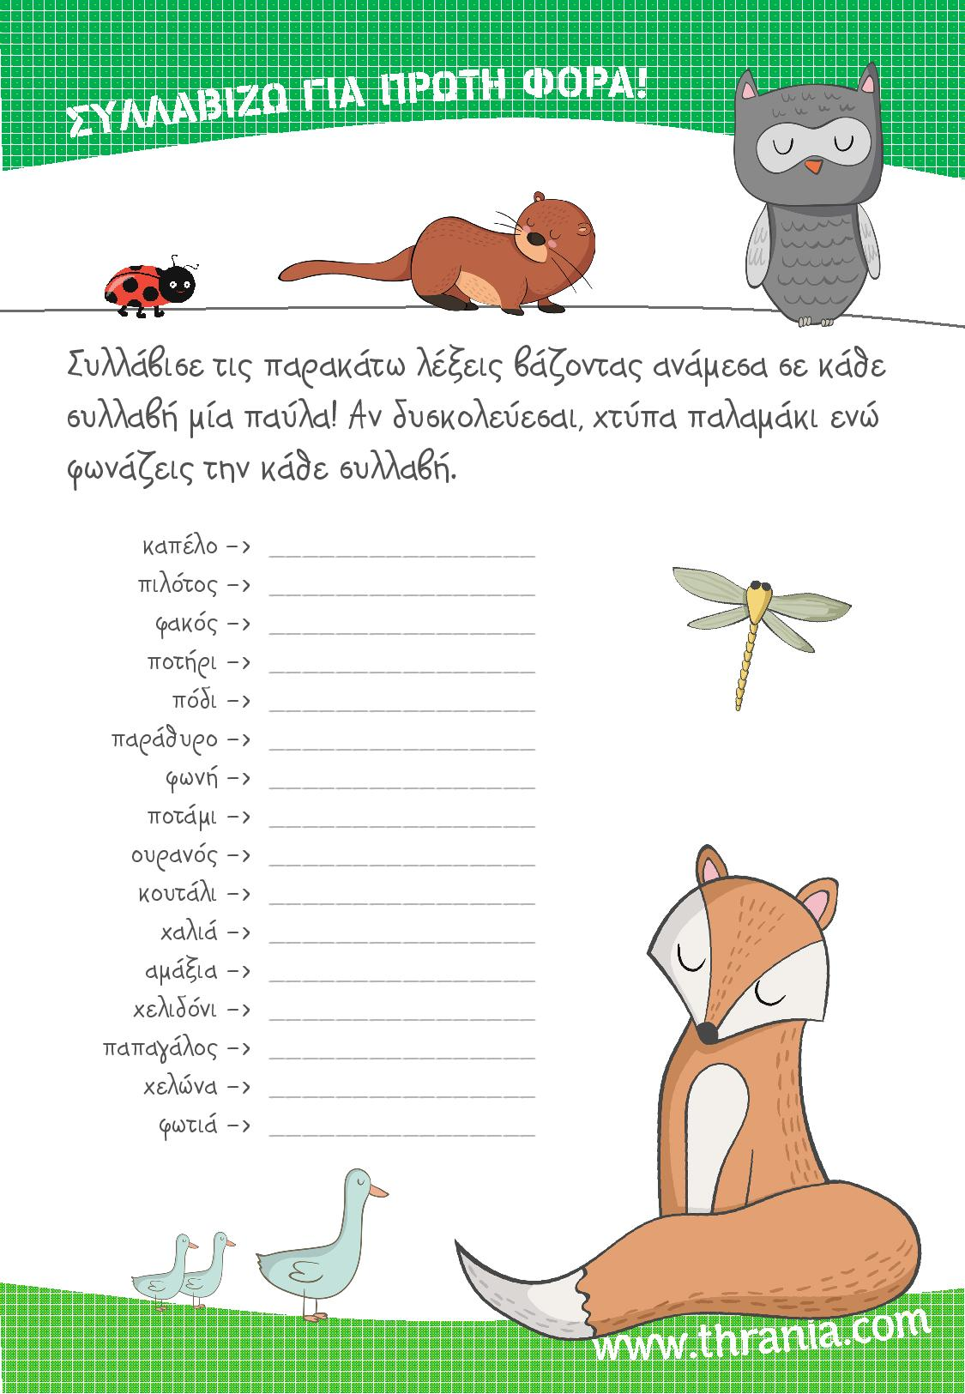Αν έχω διάθεση και εκτυπωτή κάνω και την εργασία:

Πηγή: <https://www.thrania.com/>